Datacenter en Cloud — Azure
Opdracht 1: Virtuele Machine aanmaken en configureren

Stap 3.1 — Virtuele Machine aanmaken

1.1 Resource group aanmaken
De resource group ODISEE_VM werd aangemaakt via Azure Portal met subscription "Azure for Students" en regio West Europe.

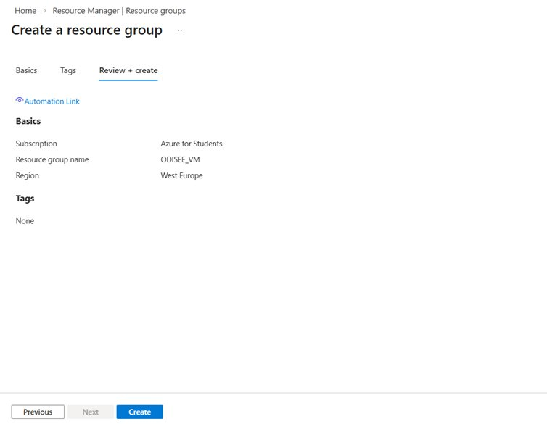

1.2 VM — Basisinstellingen
De VM werd geconfigureerd met naam VM-FS-001, regio West Europe, image Windows Server 2025 Datacenter Azure Edition x64 Gen2, en security type Standard.

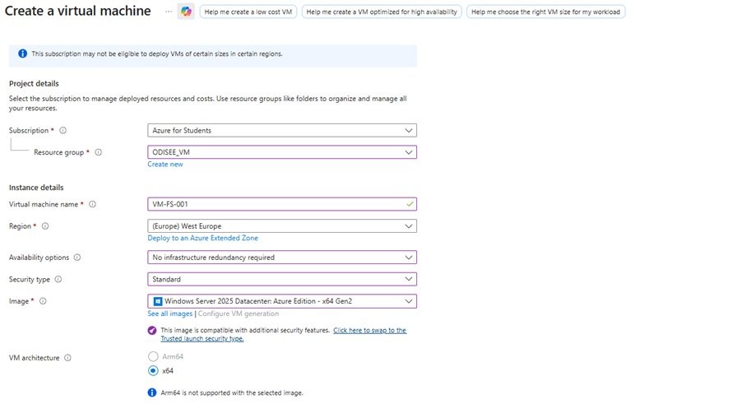

1.3 VM — Grootte, Administrator en Poorten
De VM-grootte werd ingesteld op Standard_B2s_v2 (2 vCPUs, 8 GiB RAM). De administrator username is "testadminodisee". Als inbound port werd RDP (3389) geselecteerd.

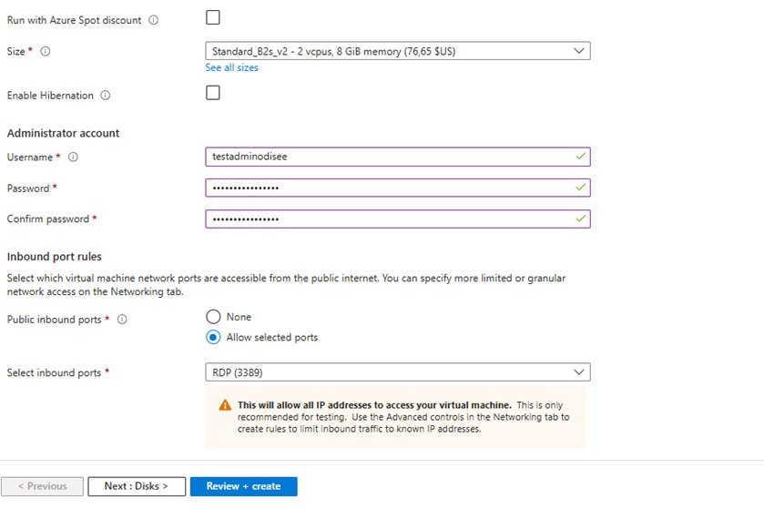

1.4 Schijfinstellingen
Het OS-schijftype werd ingesteld op Standard SSD (zone-redundant storage) met de optie "Delete with VM" aangevinkt.

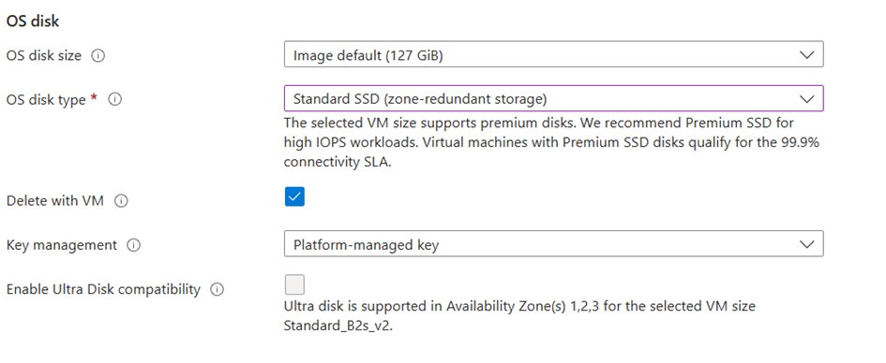

1.5 Netwerkinstellingen
Een nieuw virtueel netwerk werd aangemaakt (vnet-westeurope) met subnet 10.0.1.0/24. Er werd een nieuw publiek IP-adres aangemaakt (VM-FS-001-ip). De NIC network security group werd op "None" gezet. "Delete public IP and NIC when VM is deleted" werd aangevinkt.

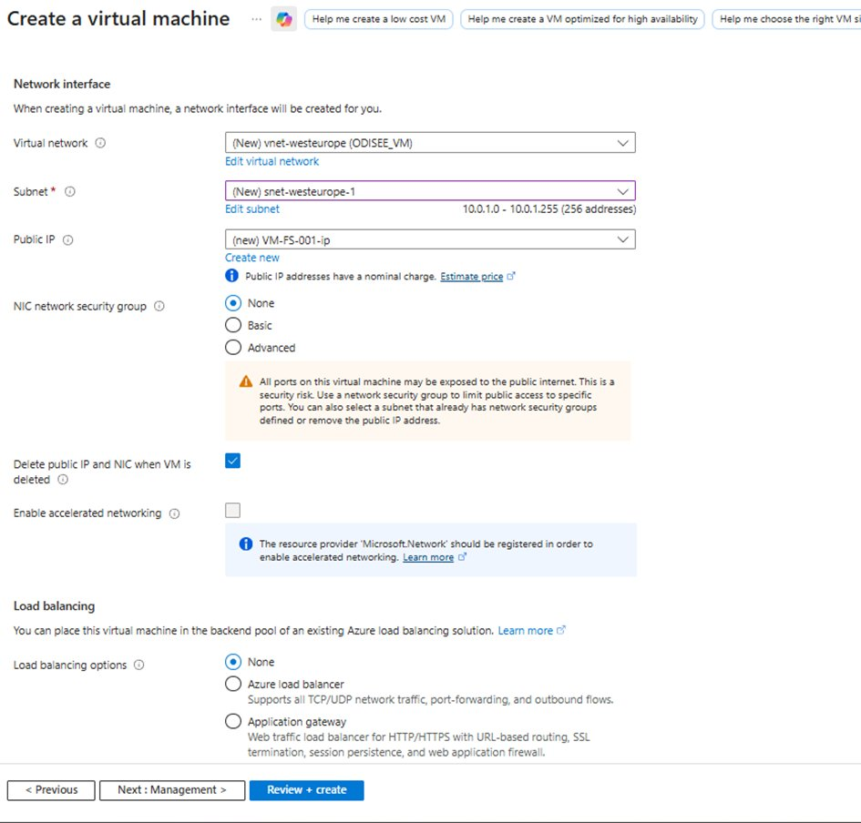

1.6 Auto-shutdown
Auto-shutdown werd ingeschakeld op 19:00 (UTC+01:00 Brussels). Een e-mailmelding werd ingesteld vóór het afsluiten.

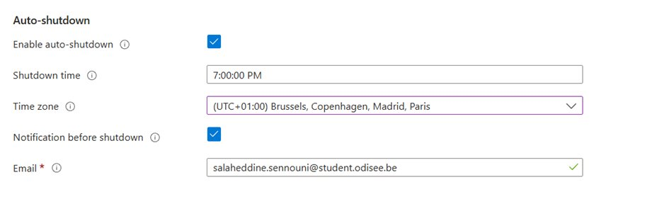

1.7 Review + Create
Na het doorlopen van alle stappen werd de validatie succesvol afgerond. De prijs bedraagt $0.1040 USD/uur voor een Standard B2s v2. Vervolgens werd op "Create" geklikt om de VM aan te maken.

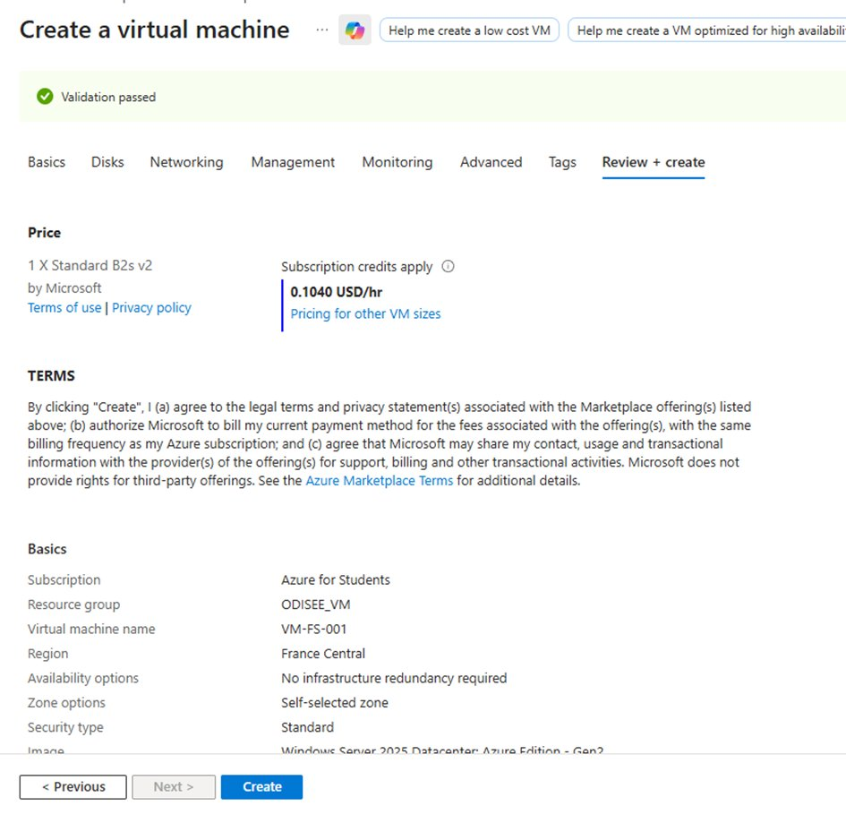

Stap 3.2 — Inloggen via RDP
Na het aanmaken van de VM werd een Remote Desktop Protocol (RDP) verbinding gemaakt via het publieke IP-adres van de VM. Er werd ingelogd met de administrator-gebruiker "testadminodisee".

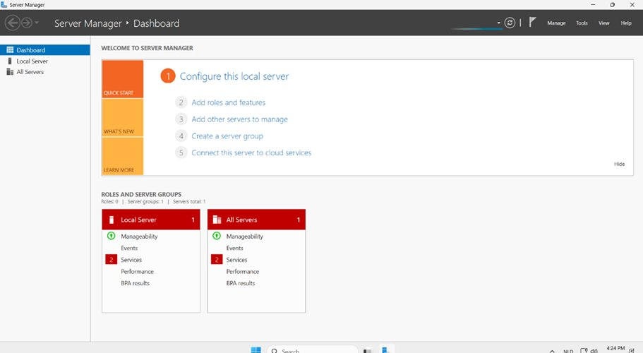

Stap 3.3 — Vast (statisch) IP-adres instellen
Via de netwerkkaart (vm-fs-001906) in Azure Portal werd het privé IP-adres van de VM omgezet van dynamisch naar statisch. Dit werd gedaan via Settings → IP configurations. Het IP-adres 172.0.1.4 werd vastgezet als statisch.

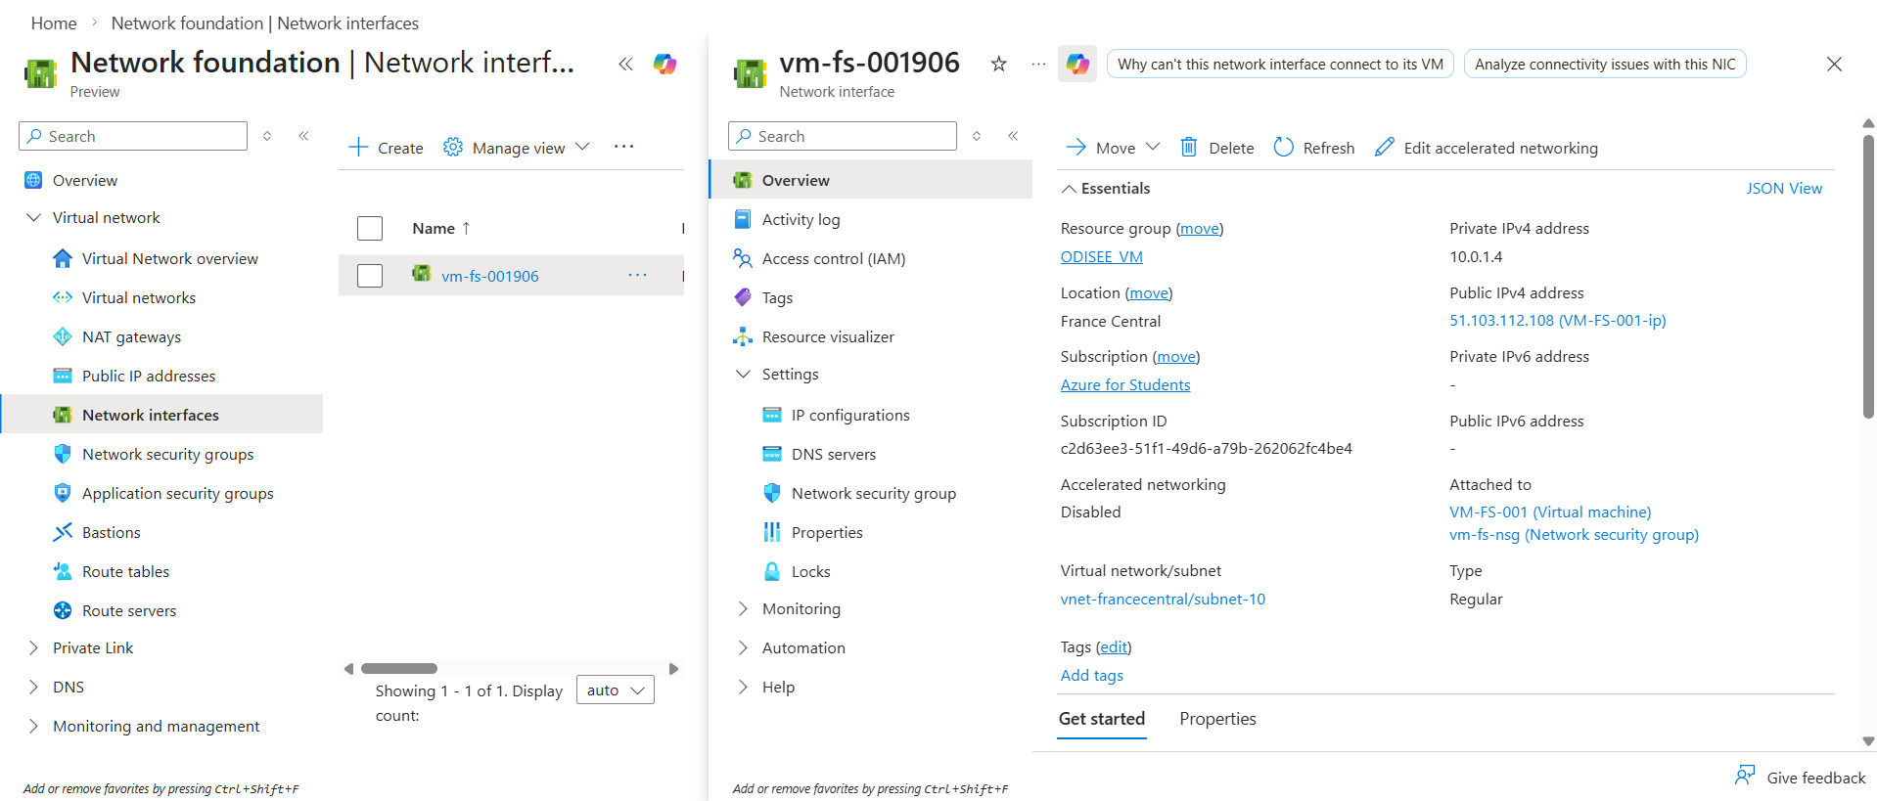

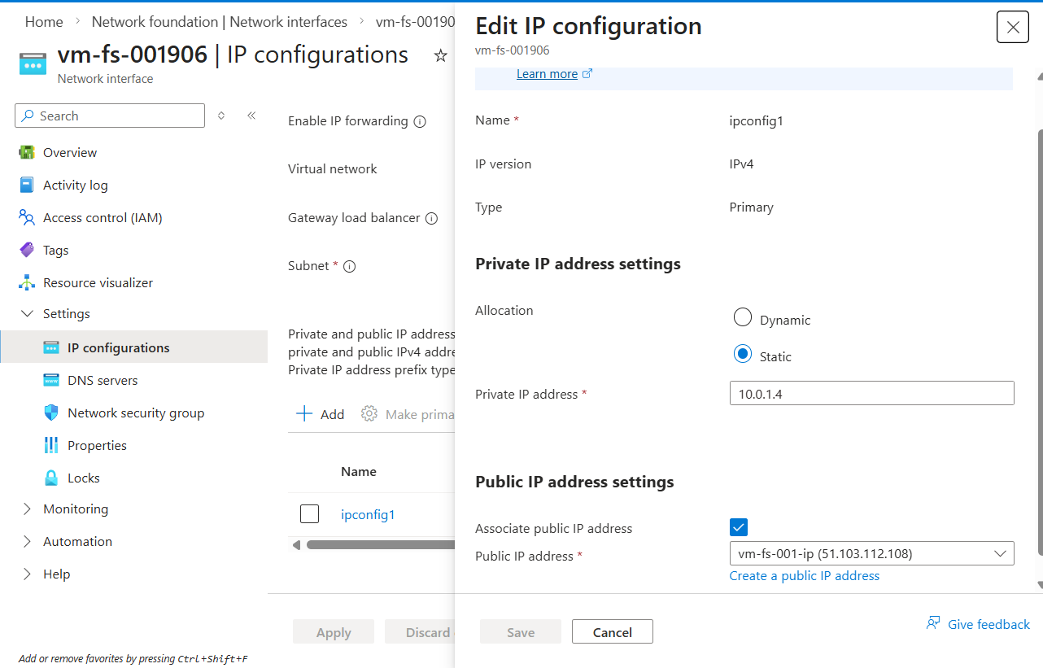

Stap 3.4 — Schijf uitbreiden in Azure (+10 GB)
De OS-schijf van de VM werd uitgebreid in Azure Portal. Via de schijfinstellingen (Size + performance) werd de schijfgrootte aangepast van 127 GiB naar 137 GiB (= 127 + 10 GB extra).

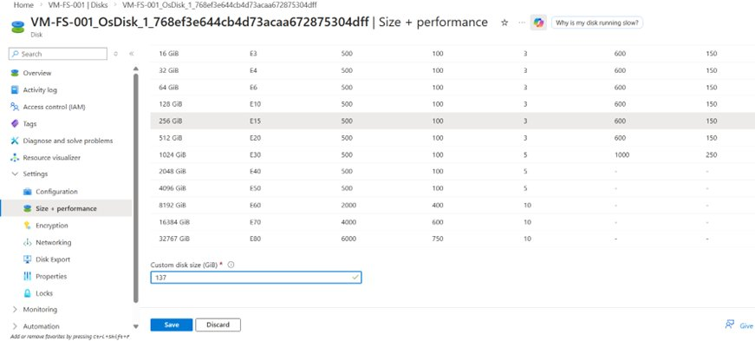

Stap 3.5 — Schijf uitbreiden in de virtuele machine
Na het uitbreiden van de schijf in Azure werd via een RDP-verbinding ingelogd op de VM. Via Computer Management naar Disk Management werd de Windows-partitie (C:) uitgebreid om de nieuwe schijfruimte te benutten. De schijf toont nu 136.98 GB totaal.

